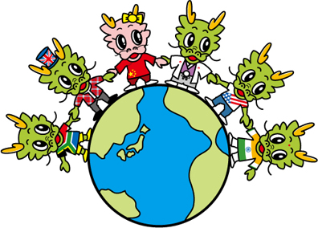
経済学部・経営学部・法学部・政策学部の2年生のみなさん

国際関係コース

「国際関係コース」は、「英語コミュニケーションコース」
「スポーツサイエンスコース」「環境サイエンスコース」と並ぶ学部共通コースの一つです。

「国際関係コースとは？」
国際関係と地域研究を学び、異なる価値観や文化を持つ人々とその社会について、理解を深めることを目的とするコースです。次のような学生さんのみなさんにおすすめのコースです。
〇自分の関心のある国や地域についてとことん学びたい。
〇在学中に、短期でも長期でも海外留学したい。
〇在学中に、海外に赴き、現地で調査研究をしてみたい。
〇将来、国際協力、国際政治、国際金融、多国籍企業などに関わる仕事がしたい。

「海外研修制度が充実！」
国際関係コースでは、学生のみなさんが海外へ学びに行くことを積極的にサポートしており、次の２つの研修制度があります。
〇「海外語学研修」
夏休みや春休みを利用して、海外の大学や語学学校で語学研修をすることができます。
単位認定は、最大８単位まで可能です。
〇「海外フィールドワーク研修」
海外に出向いて、現地で調査研究を行うことができます。
調査期間とレポートの文字数に応じて、２単位から８単位までの単位認定が可能です。

「世界の各地域についてのゼミ」
国際関係コースでは、次の地域に関するゼミが開かれており、それらの地域について
とことん研究することができます。

〇アフリカ圏 〇ドイツ語圏 〇フランス語圏
〇中国語圏 〇スペイン語圏 〇英語圏

ゼミは、経済学部・経営学部・法学部・政策学部からの提供ゼミから選ぶことも可能です。

国際関係コースに関する質問は、「教学部」までお願いします。
国際関係コース説明会
【４月1７日(木)12:30～13:00】21号館20１教室
※ 昼食持参可 ※申込書を配布します
※ 申込書の提出日は5月7日(水)・8日(木) 9:00～16:00

